1.通过控制台运行
启动windows命令行工具cmd，在控制台中输入python，然后在>>>提示符后输入代码print('hello world') 按回车键后显示输出结果
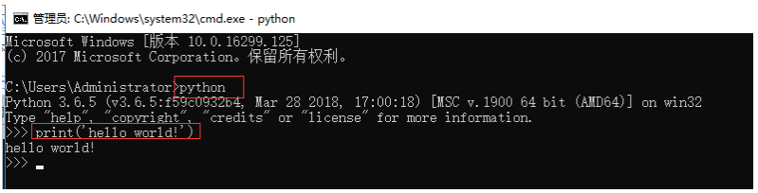
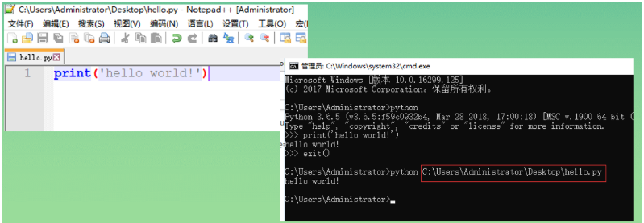
2.通过安装的python自带的IDLE。IDLE是python软件包自带的集成开发环境。
在开始菜单中找到安装好的python3.6，点击IDLE。出现下图的界面，这个就是python的shell。
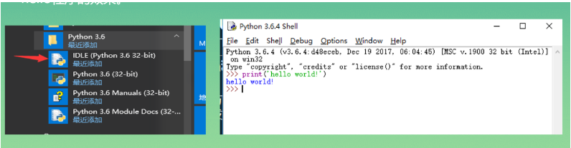
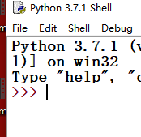
菜单栏file--new file，可以进行文件编写
